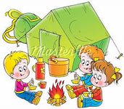
Туристический поход совместно с родителями
"Вместе весело шагать и здоровья набирать"
Туристические походы - одна из наиболее активных форм совместного отдыха, привлечения родителей к совместной деятельности дошкольного учреждения и семьи. Это - общение с природой, смена обстановки, психологическая разгрузка и физическая активность. Походы сближают родителей, детей и педагогов дошкольного учреждения, дают прекрасную возможность создания атмосферы взаимопонимания и сотрудничества.
Туристическая прогулка для каждого, особенно, для дошкольников – это незабываемое событие, наполненное новыми встречами, радостными эмоциями, положительными впечатлениями, веселым смехом и здоровой усталостью.
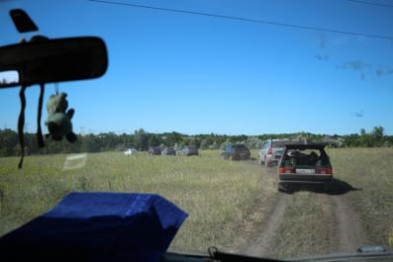
13 июля воспитателем Волковой Л.А. и воспитателем по физической культуре Пальцевой Н.Г. был организован туристический поход.
Кто шагает с рюкзаком?
Мы, туристы.
Кто со скукой не знаком?
Мы, туристы.
Кто в дороге целый день?
Мы, туристы.
Кто не знает слова лень?
Мы, туристы.
Эй! Ребята, твёрже шаг!
Что турист берёт в дорогу?
Песню, ложку и рюкзак!

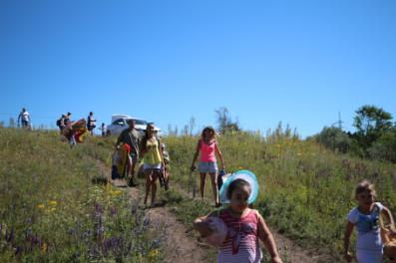

Положительные эмоции и яркие впечатления от туристического похода получили все.

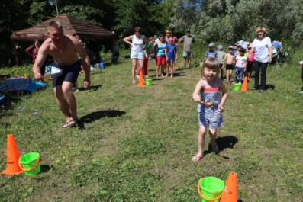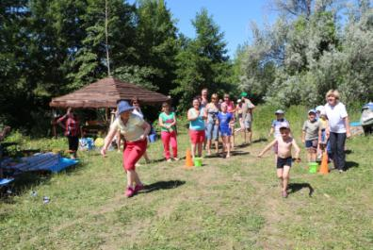

Игра « Кто быстрее наполнит ведро?»
( между детьми и родителями)

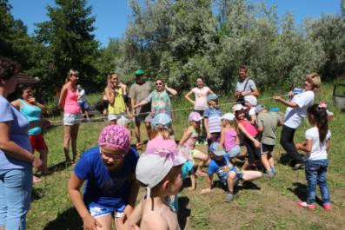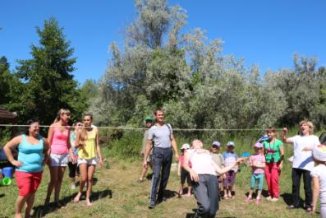

Игра
« Пройди под канатом» (на гибкость)

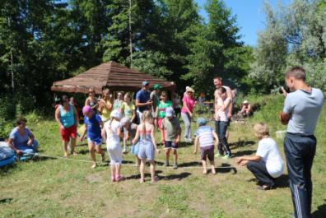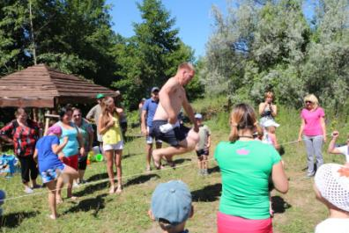

Игра «Перепрыгни через канат»

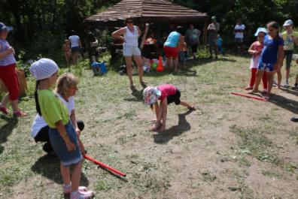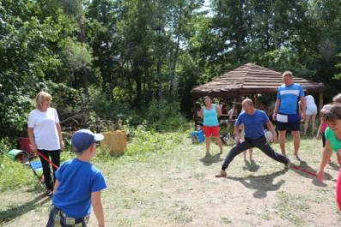

Игра «Кто дальше прыгнет?»

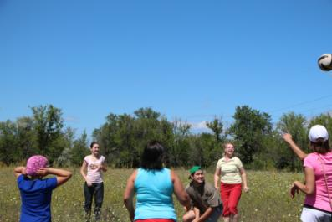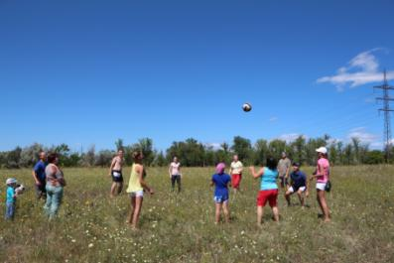
Что такое волейбол?
Не похож он на футбол.
Бегать далеко не надо,
Только прыгай до упаду.

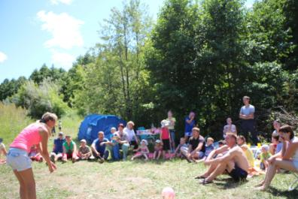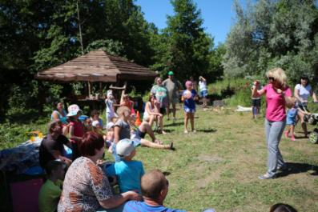

Игра “Пойми меня”

Кто не знает, что такое шашлычок?
Это небо голубое и дымок!
Это тёплая компания друзей
И, потом, воспоминания о ней!
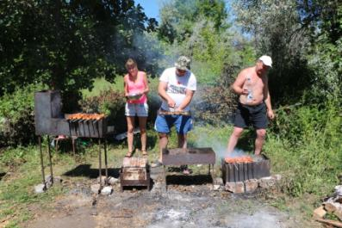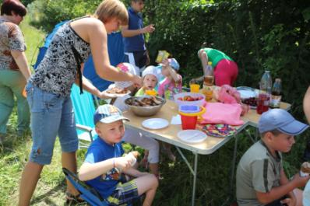

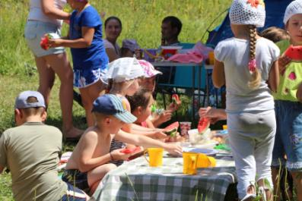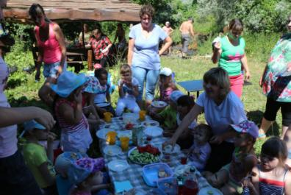

Пикник на природе

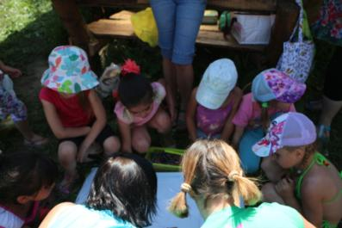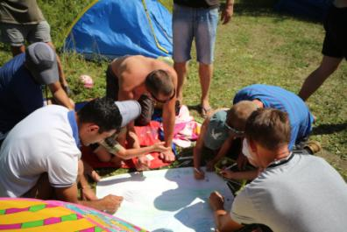

Рисование плакатов «Наш поход»

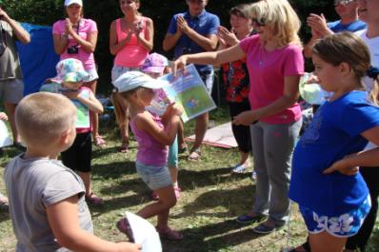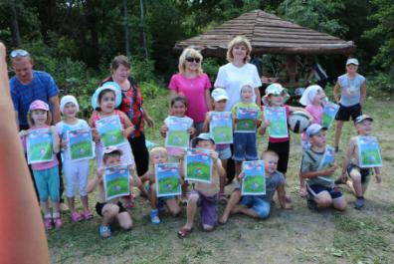

Вручение диплома юного туриста

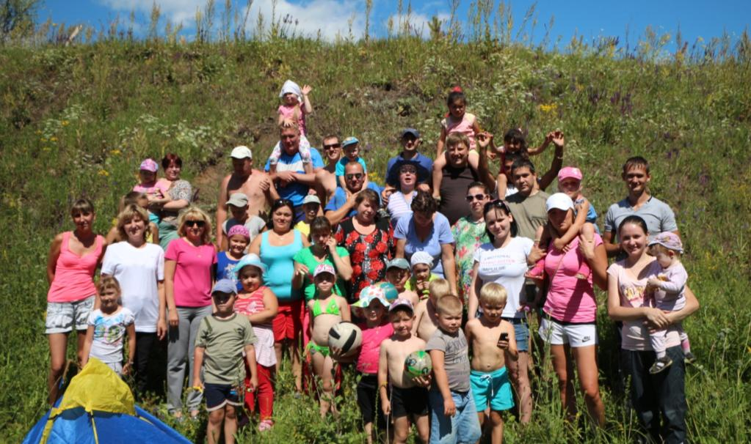

К вечеру надо было возвращаться домой, но никому не хотелось уходить. Ну что ж будем с нетерпением ждать зимы, чтобы опять пойти в поход, но уже с лыжами и санками.

